**Лабораторное занятие №5.**

**Выявление и документирование проблем**

**установки программного обеспечения**

**Лабораторное занятие** рассчитано на 4 часа

**Формируемые компетенции, умений:** ПК 4.1, ПК 4.3, ОК 1 – ОК 11, У1 –У5

**Цель работы**: Научиться устанавливать ПО и выявлять проблемы установки

От версии к версии Microsoft старается улучшить стабильность и надежность операционной системы Windows, правда иногда что-то начинает идти не так и возникают проблемы. Начиная с самых ранних версий ОС Windows NT, в них существовали инструменты поиска и устранения неисправностей, но они были запрятаны глубоко в недра системы и были довольно сложны в применении, практически недоступны начинающему пользователю.

Все изменилось в Windows 7. В этой операционной системе появился новый компонент для устранения проблем - этот компонент **Устранение неполадок**(Windows Troubleshooting Platform), который является расширяемой инфраструктурой для автоматизированной диагностики проблем аппаратных средств и программного обеспечения и попытки автоматически устранять некоторые распространенные проблемы, такие как проблемы, возникающие при работе с сетью, аппаратным обеспечением и устройствами, связанные с использованием Интернета, а также проблемы совместимости программ.

Компонент обзавелся графическим интерфейсом и теперь пользователю, выполняющему поиск неисправностей поможет Мастер, который попытается идентифицировать источник проблемы, предоставит инструкции для решения проблемы или решит ее автоматически. Несмотря на то, что компонент**Устранения неполадок** не рассчитаны на решение всех возможных проблем, рекомендуется использовать его в качестве первого этапа работ по устранению неполадок, так как это может сэкономить время и избавить пользователя от лишних действий.

Открыть компонент **Устранение неполадок**можно из нескольких мест:

1.**Панель управления - Устранение неполадок**

2. **Панель управления - Восстановление - Устранение неполадок**

3. **Центр поддержки - Устранение неполадок**

Кроме того, запустить компонент можно и из некоторых работающих приложений. Например, если IE не может открыть веб-сайт, щелкните кнопку**Диагностика проблем подключения**. Запустится мастер Диагностики сетей, который входит в пакет поиска неисправностей компонента Устранение неполадок.

Для знакомства запустим компонент**Устранение неполадок** из **Панели управления**:

Щелкните Пуск - **Панель управления - Крупные значки - Устранение неполадок.**

Откроется окно компонента **Устранение неполадок, рисунок 1. Е**сли пользователь открыл это окно впервые, то будет предложено получить доступ к Windows Online Troubleshooting Service (WOTS) - это бесплатный онлайн сервис, позволяющий Windows 7 загружать новые или обновленные пакеты поиска неисправностей. Нажмите кнопку **Да**, если хотите связаться с WOTS или**Нет**, если хотите пользоваться только встроенными средствами поиска неисправностей.

[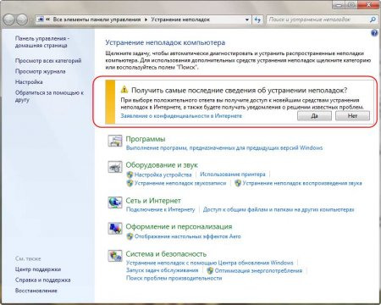](http://wininfo.org.ua/uploads/posts/2011-11/1320530543_upr1.jpg)

Рисунок 1 - Окно компонента **Устранение неполадок**

Для того, чтобы получать из интернета сведения или новые средства устранения неполадок внизу окна должен быть установлен флажок **Получить самые последние средства устранения неполадок через интернет-службу устранения неполадок Windows**.

Кроме того проверьте  параметры настройки компонента**Устранения неполадок**. Для этого нажмите ссылку в левой части окна**Настройка, рисунок 2**.

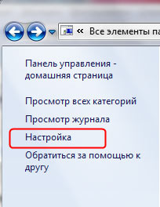

Рисунок 2 - Окно**Настройка**

Убедитесь в том, что флажок **Разрешить пользователям просматривать средства устранения неполадок, доступные через интернет - службы устранения неполадок Windows** поставлен, рисунок 3.

[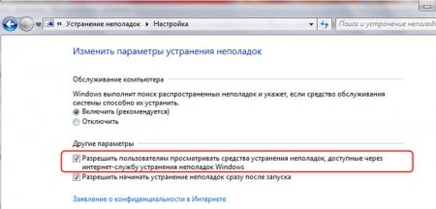](http://wininfo.org.ua/uploads/posts/2011-11/1320530434_upr7.jpg)

Рисунок 3 – Установка флажка

Пакеты поиска неисправностей разбиты по категориям:

1. **Программы;**
2. **Оборудование и звук;**
3. **Сеть и интернет;**
4. **Оформление и персонализация;**
5. **Система и безопасность.**

Для просмотра полного списка пакетов, нажмите ссылку в левой части окна **Просмотр всех категорий**, рисунок 4.

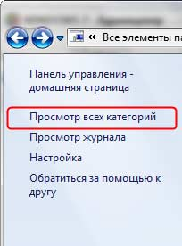

Рисунок 4 - Окно **Просмотр всех категорий**

Откроется окно, содержащее полный список пакетов устранения неполадок. При этом Windows подключается к сети и проверяет наличие новых пакетов устранения неполадок. Подведите указатель мыши к интересующему пакету и увидите параметры пакета, включающие и его описание, рисунок 5.

[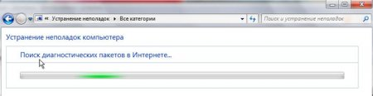](http://wininfo.org.ua/uploads/posts/2011-11/1320530429_upr8.jpg)

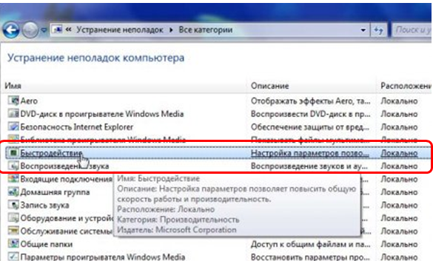

Рисунок 5 – Параметры пакета

При запуске какого-либо пакета устранения неполадок запустится мастер, который может задать несколько вопросов, например, предложит выбрать один из вариантов описания проблемы или выполнить проверку с правами администратора, рисунок 6, 7.

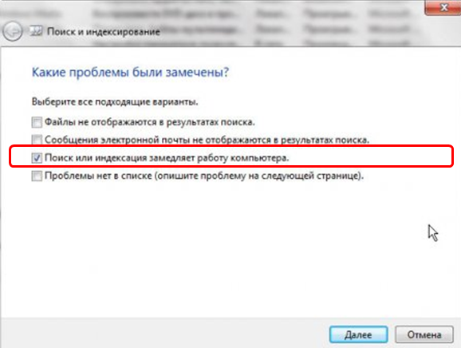

Рисунок 6 - Вариант описания проблемы

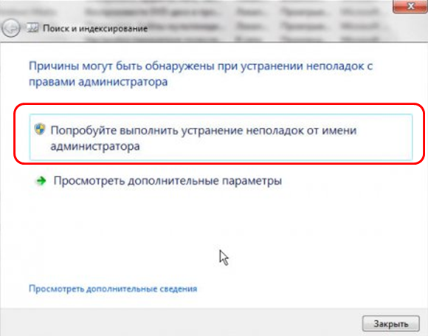

Рисунок 7 - Проверка с правами администратора

По умолчанию, в случае найденных ошибок, мастер устранения неполадок применяет изменения автоматически. Если щелкнуть ссылку **Дополнительно** в первом окне мастера и снять флажок**Автоматически исправлять ошибки**, то при обнаружении неполадки будет предложен список возможных путей ее устранения, рисунок 8.

[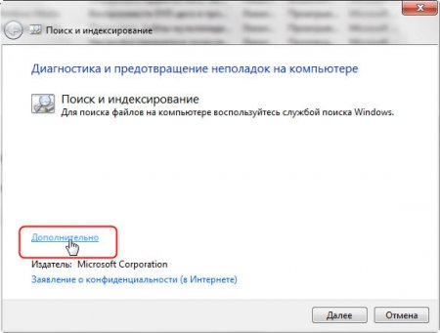](http://wininfo.org.ua/uploads/posts/2011-11/1320530422_upr11.jpg)

Рисунок 8 - Список возможных путей устранения неполадки

В любом случае  по окончании диагностического теста выводится отчет.

Для демонстрации работы компонента Устранения неполадок вручную остановим службу ***Диспетчер сеансов диспетчера окон рабочего стола***. В целом эффект AERO работает, но исчезла прозрачность окон. Для устранения этой неполадки воспользуемся пакетом устранения неполадок **Aero**. Щелчок по ссылке откроет первое окно мастера. Оставим все без изменений и нажмем кнопку **Далее, рисунок 9.**

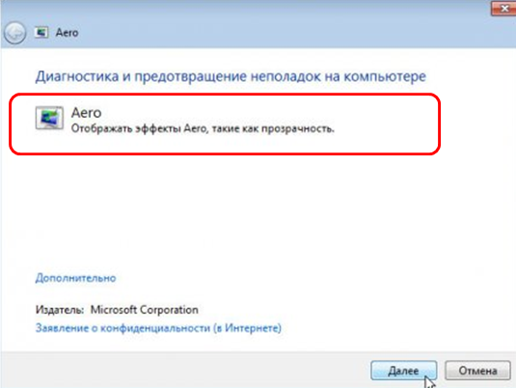

Рисунок 9 - Пакет устранения неполадок **Aero**

Мастер продолжит свою работу и начнет диагностику неполадок, рисунок 10.

[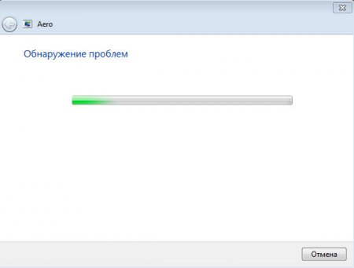](http://wininfo.org.ua/uploads/posts/2011-11/1320530405_upr14.jpg)

Рисунок 10 – Работа пакета

Обычно проверка не занимает много времени. Т.к. мы использовали параметры по умолчанию проблема будет решена автоматически и выведен отчет об устраненной неполадке, рисунок 11.

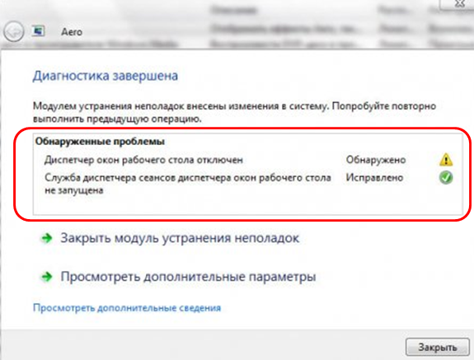

Рисунок 11 – Отчет о работе пакета

Если бы мы воспользовались ссылкой**Дополнительно** и сняли флажок **Автоматически применять исправления** - нам был бы предложен список возможных путей устранения этой неполадки. Установив флажки и щелкнув кнопку **Далее** мы бы применили предложенные исправления, рисунок 12.

[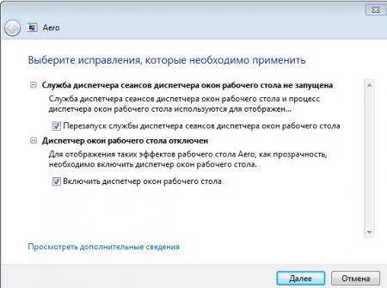](http://wininfo.org.ua/uploads/posts/2011-11/1320530340_upr16.jpg)

Рисунок12- Применение исправлений

Можно запустить любой пакет, чтобы посмотреть как он работает.

Все произведенные тесты сохраняются в журнале просмотреть который можно щелкнув ссылку**Просмотр журнала**в левой части окна компонента Устранения неполадок. Подробный отчет можно увидеть, дважды щелкнув по его названию в списке или нажав кнопку **Подробности** (одноименный пункт есть и в контекстном меню), рисунок 13.

[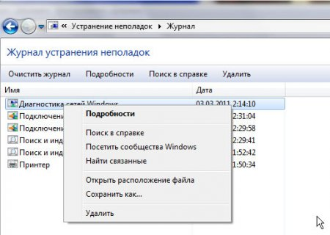](http://wininfo.org.ua/uploads/posts/2011-11/1320530344_upr17.jpg)

Рисунок 13 – Просмотр отчета

Если компоненту **Устранения неполадок**удалось решить проблему, можно закрыть его. В противном случае воспользуйтесь ссылкой **Просмотреть дополнительные параметры**, на экране будет отображен запрос с несколькими вариантами поиска решения по устранению неполадки в Интернете, рисунок 14.

[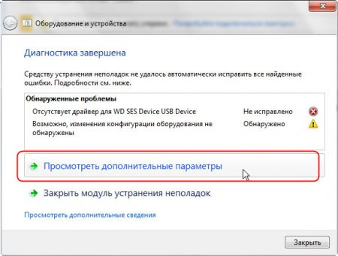](http://wininfo.org.ua/uploads/posts/2011-11/1320530312_upr18.jpg)

Рисунок 14 – Поиск решения в Интернет

В левой части окна компонента**Устранения неполадок** присутствует еще одна ссылка**Обратиться за помощью к другу**. Если у вас есть друзья, которые хорошо разбираются в компьютерах, предоставьте другу доступ через Интернет к своему компьютеру с помощью **Удаленного помощника Windows**, чтобы друг помог решить проблему. При этом вы можете следить за его действиями и принимать участие в этом процессе. Так же можно использовать**Средство записи действий по воспроизведению неполадок**, которое может помочь в выявлении и устранении проблем.

**Описание ГОСТов.**

|  |  |  |  |  |
| --- | --- | --- | --- | --- |
|  | [**ГОСТ 28195-89**](https://gost.ruscable.ru/Index/11/11212.htm) | **Оценка качества программных средств. Общие положения** | **01.07.1990** | **действующий** |
|  | **Название (англ.):** Quality control of software systems. General principles **Область применения:** Настоящий стандарт устанавливает общие положения по оценке качества программных средств вычислительной техники (далее - ПС), поставляемых через фонды алгоритмов и программ (ФАП), номенклатуру и применяемость показателей качества ПС | | | |
|  | [**ГОСТ 28806-90**](https://gost.ruscable.ru/Index/10/10605.htm) | **Качество программных средств. Термины и определения** | **01.01.1992** | **действующий** |
|  | **Название (англ.):** Software quality. Terms and definitions **Область применения:** Настоящий стандарт устанавливает термины и определения понятий в области качества программных средств. Термины, установленные настоящим стандартом, обязательны для применения во всех видах документации и литературы по вычислительной технике и программным средствам, входящих в сферу работ по стандартизации и использующих результаты этих работ | | | |
|  | [**ГОСТ Р 51188-98**](https://gost.ruscable.ru/Index/18/18664.htm) | **Защита информации. Испытания программных средств на наличие компьютерных вирусов. Типовое руководство** | **01.07.1999** | **действующий** |
|  | **Название (англ.):** Information security. Software testing for the existence of computer viruses. The sample manual **Область применения:** Настоящий стандарт распространяется на испытания программных средств (ПС) и их компонентов, цели которых - обнаружить в этих ПС и устранить из них компьютерные вирусы силами специальных предприятий (подразделений), и устанавливает общие требования к организации и проведению таких испытаний. Настоящий стандарт предназначен для применения в испытательных лабораториях, проводящих сертификационные испытания ПС на выполнение требований защиты информации | | | |
|  | [**ГОСТ Р 51189-98**](https://gost.ruscable.ru/Index/8/8939.htm) | **Средства программные систем вооружения. Порядок разработки** | **01.07.1999** | **действующий** |
|  | **Название (англ.):** Software for military systems. The order of creating **Область применения:** Настоящий стандарт распространяется на любые программные средства, программные изделия, программы и другие виды и (или) компоненты программной продукции, предназначенные для использования в составе систем вооружения, и устанавливает общие правила разработки, документирования и изготовления (воспроизведения) программных средств систем вооружения | | | |
|  | [**ГОСТ Р 51904-2002**](https://gost.ruscable.ru/Index/2/2063.htm) | **Программное обеспечение встроенных систем. Общие требования к разработке и документированию** | **01.07.2003** | **действующий** |
|  | **Название (англ.):** Embedded system software. General requirements to development and documentation **Область применения:** Настоящий стандарт распространяется на процессы разработки и документирования программного обеспечения (ПО) встроенных систем реального времени. Стандарт распространяется на все действия, имеющие отношение к разработке программного обеспечения. Настоящий стандарт применяют полностью ко всему поставляемому программному обеспечению, включая среду разработки, если контрактом не предусмотрено использование специальных стандартов для определенных заказчиком типов ПО. Стандарт не применим для аппаратных элементов программно-аппаратного обеспечения | | | |
|  | [**ГОСТ Р 52657-2006**](https://gost.ruscable.ru/Index/0/38.htm) | **Информационно-коммуникационные технологии в образовании. Образовательные интернет-порталы федерального уровня. Рубрикация информационных ресурсов** | **01.07.2008** | **действующий** |
|  | **Название (англ.):** Information and communication technologies in education. Federal level educational internet-portals. Information resources system of heading **Область применения:** Настоящий стандарт устанавливает общие требования к составу и виду рубрик информационных ресурсов образовательных Интернет-порталов федерального уровня | | | |
|  | [**ГОСТ Р ИСО 9127-94**](https://gost.ruscable.ru/Index/9/9880.htm) | **Системы обработки информации. Документация пользователя и информация на упаковке для потребительских программных пакетов** | **01.07.1995** | **действующий** |
|  | **Название (англ.):** Information processing systems. User documantation and cover information for consumer software packages **Область применения:** Настоящий стандарт описывает документацию пользователя и информацию на упаковке, которой должны быть снабжены потребительские программные пакеты: - Документация пользователя - эта документация обеспечивает пользователей информацией, необходимой для установки и прогона программного средства. - Информация на упаковке - данную информацию приводят на внешней упаковке пакета с целью предоставления потенциальным покупателям возможности принять решение о применимости данного программного средства в соответствии с их потребностями. Настоящий стандарт не распространяется на: - торговые публикации; - брошюры и листовки, целью которых является содействие распространению пакета; - технические описания программного средства, а также документацию, описывающую содержание программного средства | | | |
|  | [**ГОСТ Р ИСО/МЭК 8631-94**](https://gost.ruscable.ru/Index/9/9662.htm) | **Информационная технология. Программные конструктивы и условные обозначения для их представления** | **07.07.1995** | **действующий** |
|  | **Название (англ.):** Information technology. Program constructs and conventions for their representation **Область применения:** Настоящий стандарт посвящен представлению процедурных алгоритмов. Стандарт: а) определяет основное свойство программных конструктивов; b) указывает способ объединения конструктивов; c) устанавливает требования к набору конструктивов; d) допускает описание различных подмножеств установленных конструктивов | | | |
|  | [**ГОСТ Р ИСО/МЭК 9126-93**](https://gost.ruscable.ru/Index/18/18984.htm) | **Информационная технология. Оценка программной продукции. Характеристики качества и руководства по их применению** | **01.07.1994** | **действующий** |
|  | **Название (англ.):** Information technology. Software product evaluation. Quality characteristics and guidelines for their use **Область применения:** Настоящий стандарт определяет шесть характеристик, которые с минимальным дублированием описывают качество программного обеспечения. Данные характеристики образуют основу для дальнейшего уточнения и описания качества программного обеспечения. Руководства описывают использование характеристик качества для оценки качества программного обеспечения. Настоящий стандарт не определяет подхарактеристики (комплексные показатели) и показатели, а также методы измерения, ранжирования и оценки. Определения характеристик и соответствующая модель процесса оценки качества, приведенные в настоящем стандарте, применимы тогда, когда определены требования для программной продукции и оценивается ее качество в процессе жизненного цикла. Эти характеристики могут применяться к любому виду программного обеспечения, включая программы ЭВМ и данные, входящие в программно-технические средства (встроенные программы). Настоящий стандарт предназначен для характеристик, связанных с приобретением, разработкой, эксплуатацией, поддержкой, сопровождением или проверкой программного обеспечения | | | |
|  | [**ГОСТ Р ИСО/МЭК 10746-1-2004**](https://gost.ruscable.ru/Index/5/5841.htm) | **Информационная технология. Открытая распределенная обработка. Базовая модель. Часть 1. Основные положения** | **01.01.2005** | **действующий** |
|  | **Название (англ.):** Information technology. Open distributed processing. Reference model. Part 1. Overview **Область применения:** Настоящий стандарт содержит: - введение и обоснование открытой распределенной обработки (ОРО); - обзор базовой модели открытой распределенной обработки (БМ-ОРО) и объяснение ее ключевых понятий; - руководство по применению БМ-ОРО. Настоящий стандарт содержит общий обзор и подробное объяснение ОРО и может использоваться различными способами в сочетании с другими стандартами данной серии | | | |
|  | [**ГОСТ Р ИСО/МЭК 10746-4-2004**](https://gost.ruscable.ru/Index/5/5805.htm) | **Информационная технология. Открытая распределенная обработка. Базовая модель. Часть 4. Архитектурная семантика** | **01.01.2005** | **действующий** |
|  | **Название (англ.):** Information technology. Open distributed processing. Reference model. Part 4. Architectural semantics **Область применения:** Прогресс в области распределенной обработки привел к необходимости координации стандартов по открытой распределенной обработке (ОРО). Базовая модель ОРО предоставляет необходимый для этого каркас, а также устанавливает архитектуру, в которой могут быть скоординированы поддержка распределения, взаимодействия, совместимости и переносимости | | | |
|  | [**ГОСТ Р ИСО/МЭК 12119-2000**](https://gost.ruscable.ru/Index/2/2771.htm) | **Информационная технология. Пакеты программ. Требования к качеству и тестирование** | **01.01.2002** | **действующий** |
|  | **Название (англ.):** Information technology. Software packages. Quality requirements and testing **Область применения:** Настоящий стандарт применяется для пакетов программ. Например, для текстовых процессоров, электронных таблиц, программ баз данных, графических пакетов, программ, реализующих технические и научные функции, и для сервисных программ (утилит). Стандарт предназначен только для пакетов, являющихся объектами продажи и поставки | | | |
|  | [**ГОСТ Р ИСО/МЭК 12207-99**](https://gost.ruscable.ru/Index/38/38119.htm) | **Информационная технология. Процессы жизненного цикла программных средств** | **01.07.2000** | **действующий** |
|  | **Название (англ.):** Information technology. Software life cycle processes **Область применения:** Настоящий стандарт применяется при приобретении систем, программных продуктов и оказании соответствующих услуг; а также при поставке, разработке, эксплуатации и сопровождении программных продуктов и программных компонентов программно-аппаратных средств, как в самой организации, так и вне ее. Стандарт содержит также те аспекты описания системы, которые необходимы для обеспечения понимания сути программных продуктов и услуг | | | |
|  | [**ГОСТ Р ИСО/МЭК 14764-2002**](https://gost.ruscable.ru/Index/6/6426.htm) | **Информационная технология. Сопровождение программных средств** | **01.07.2003** | **действующий** |
|  | **Название (англ.):** Information technology. Software maintenance **Область применения:** Область применения настоящего стандарта охватывает сопровождение различных программных средств при использовании одинаковых ресурсов сопровождения. Настоящий стандарт устанавливает основную структуру, в пределах которой могут быть выполнены, оценены и практически реализованы общие и конкретные планы сопровождения применительно к области действия и объему заданных программных средств (продуктов). Настоящий стандарт определяет основные положения, точную терминологию и процессы, позволяющие последовательно применять соответствующие технологии (инструментальные средства, методологии и методы) при сопровождении программных средств. Настоящий стандарт в основном предназначен для организаций, сопровождающих программные средства (персонала сопровождения, сопроводителей), а также может быть использован субъектами, отвечающими за разработку и обеспечение качества этих средств. Стандарт может быть применен заказчиками и пользователями систем, содержащих программные средства, которые могут представлять исходные данные для плана сопровождения. Стандарт не распространяется на эксплуатацию программных средств. Настоящий стандарт не предназначен для применения пользователями готовых программных продуктов, не входящих в состав поставляемого продукта. Настоящий стандарт не предназначен для временно или эпизодически используемых программных средств (продуктов) | | | |
|  | [**ГОСТ Р ИСО/МЭК 15026-2002**](https://gost.ruscable.ru/Index/6/6438.htm) | **Информационная технология. Уровни целостности систем и программных средств** | **01.07.2003** | **действующий** |
|  | **Название (англ.):** Information technology. System and software integrity levels **Область применения:** Стандарт содержит основные положения, связанные с уровнями целостности, определяет процессы для установления уровней целостности и требований к целостности программных средств, а также устанавливает требования к каждому соответствующему процессу. Стандарт не предопределяет конкретный набор уровней целостности или требования к целостности конкретного программного средства. Стандарт применим только для программных средств. Настоящий стандарт предназначен для применения разработчиками, пользователями, поставщиками и экспертами программных продуктов или систем, содержащих программные средства, а также для административной и технической поддержки данных продуктов и систем. Настоящий стандарт не устанавливает способ интеграции определения уровня целостности в общие процессы жизненного цикла программной инженерии | | | |
|  | [**ГОСТ Р ИСО/МЭК 15288-2005**](https://gost.ruscable.ru/Index/2/2011.htm) | **Информационная технология. Системная инженерия. Процессы жизненного цикла систем** | **01.01.2007** | **действующий** |
|  | **Название (англ.):** Information technology. System engineering. System life cycle processes **Область применения:** Настоящий стандарт устанавливает общие основы для описания жизненного цикла систем, созданных людьми, определяет детально структурированные процессы и соответствующую терминологию. В настоящем стандарте представлены также процессы, которые поддерживают определение, контроль и совершенствование процессов жизненного цикла внутри организации или в рамках какого-либо проекта. Настоящий стандарт применим к полному жизненному циклу системы, включая замысел, разработку, производство, эксплуатацию и снятие с эксплуатации, а также приобретение и поставку систем, осуществляемых внутри или вне организации. В настоящем стандарте не детализируются процессы жизненного цикла в терминах методов и процедур, необходимых для удовлетворения требований и достижений результатов процесса | | | |
|  | [**ГОСТ Р ИСО/МЭК 15910-2002**](https://gost.ruscable.ru/Index/6/6350.htm) | **Информационная технология. Процесс создания документации пользователя программного средства** | **01.07.2003** | **действующий** |
|  | **Название (англ.):** Information technology. Software user documentation process **Область применения:** Настоящий стандарт определяет минимально необходимый процесс создания документации пользователя всех видов для программного средства, имеющего интерфейс пользователя. Стандарт предназначен для разработчиков и потребителей документации пользователя. Настоящий стандарт используется для печатной документации, а также для справочных экранов, справочной системы обеспечения поставки, справочной информации и т.д. Стандарт предназначен для применения при двусторонних отношениях и может быть использован, если обе стороны корпоративно связаны. Стандарт также может быть использован одной из сторон для самоконтроля | | | |
|  | [**ГОСТ Р ИСО/МЭК ТО 9294-93**](https://gost.ruscable.ru/Index/9/9946.htm) | **Информационная технология. Руководство по управлению документированием программного обеспечения** | **01.07.1994** | **действующий** |
|  | **Название (англ.):** Information technology. Guidelines for the management of software documentation **Область применения:** Данный стандарт представляет собой руководство по документированию программного обеспечения для тех руководителей, которые отвечают за производство программного обеспечения или программной продукции. Данный стандарт направлен на определение стратегий, стандартов, процедур, ресурсов и планов, которыми должны заниматься сами руководители для того, чтобы эффективно управлять документированием программного обеспечения. Руководство предназначено для применения ко всем типам программного обеспечения - от простейших программ до наиболее сложного программного набора или системы программного обеспечения. Охвачены все типы программной документации, относящиеся ко всем стадиям жизненного цикла программного обеспечения | | | |
|  | [**ГОСТ Р ИСО/МЭК ТО 12182-2002**](https://gost.ruscable.ru/Index/6/6373.htm) | **Информационная технология. Классификация программных средств** | **01.07.2003** | **действующий** |
|  | **Название (англ.):** Information technology. Categorization of software **Область применения:** Областью применения настоящего стандарта является классификация программных средств (включая соответствующие продукты разработки программных средств и данные), создаваемых в процессах программной инженерии. Стандарт описывает схему классификации программных средств (ПС), охватывающую различные подходы к их классификации, а также существенные характеристики и атрибуты, описывающие и определяющие данные ПС и их классы. Классификация ПС, установленная в настоящем стандарте, распространяется на область программной инженерии и связанные с ней стандарты, ПС, данные и методологии. Настоящий стандарт в основном предназначен для специалистов в области программной инженерии, пользователей и разработчиков стандартов в данной области | | | |
|  | [**ГОСТ Р ИСО/МЭК ТО 15271-2002**](https://gost.ruscable.ru/Index/6/6430.htm) | **Информационная технология. Руководство по применению ГОСТ Р ИСО/МЭК 12207 (Процессы жизненного цикла программных средств)** | **01.07.2003** | **действующий** |
|  | **Название (англ.):** Information technology. Guide for the application of GOST R ISO/IEC 12207 (Software life cycle processes) **Область применения:** Настоящий стандарт содержит рекомендации по применению ГОСТ Р ИСО/МЭК 12207. В стандарте основное внимание уделено особенностям, подлежащим учету при прикладном применении ГОСТ Р ИСО/МЭК 12207 в условиях реальных проектов создания программных средств. Приведенные в настоящем стандарте рекомендации не касаются обсуждения обоснованности требований ГОСТ Р ИСО/МЭК 12207. В стандарте рассмотрены три основополагающие модели жизненного цикла и приведены примеры прикладного применения ГОСТ Р ИСО/МЭК 12207 | | | |
|  | [**ГОСТ Р ИСО/МЭК ТО 16326-2002**](https://gost.ruscable.ru/Index/6/6213.htm) | **Программная инженерия. Руководство по применению ГОСТ Р ИСО/МЭК 12207 при управлении проектом** | **01.07.2003** | **действующий** |
|  | **Название (англ.):** Software engineering. Guide for the application of GOST R ISO/IEC 12207 to project management **Область применения:** Настоящий стандарт уточняет и дополняет ГОСТ Р ИСО/МЭК 12207 в части процесса управления. Настоящий стандарт предназначен для лиц, отвечающих за управление реализацией основных процессов по ГОСТ Р ИСО/МЭК 12207: заказа, поставки, разработки, эксплуатации и сопровождения. В настоящем стандарте рассмотрены вопросы, специфичные для программных средств или приводящие к проблемам при реализации основных процессов по ГОСТ Р ИСО/МЭК 12207 в программных проектах | | | |

**Контрольные вопросы:**

1. Что такое установка ПО?
2. Что такое программная совместимость?
3. Что такое аппаратная совместимость?
4. Какого типа проблемы могут возникнуть при установке ПО?
5. Какими способами можно выявить проблемы установки?
6. Что такое расширенный инструментарий обеспечения совместимости Microsoft Application Compatibility Toolkit?

**Список литературы.**

1. Ан П. Сопряжение ПК с внешними устройствами "ДМК Пресс". 2018 Режим доступа: https://e.lanbook.com/book/1086?category=1541
2. Бикташев Р.А., Федосеева Л.И.. Введение в вычислительную технику Пензенский государственный технологический университет Режим доступа: https://e.lanbook.com/book/62510?category=1541
3. Cперанский Д.В., Скобцов Ю.А., Скобцов В.Ю. Моделирование, тестирование и диагностика цифровых устройств ИНТУИТ 2016 Режим доступа https://e.lanbook.com/book/100660?category=1541
4. Вонг А. Оптимизация BIOS. Полное руководство по всем параметрам BIOS и их настройкам Омск : Издательство ОмГТУ 2017 Режим доступа: https://e.lanbook.com/book/1084?category=1541
5. С.Р. Гуриков Тестирования аппаратных вычислительных устройств Москва ФОРУМ 2016
6. И. Г. Семакин А. П. Шестаков Основы тестирования и отладки вычислительных устройств Москва ACADEMIA Гриф 2016
7. А.В. Курилова, В.О. Оганесян Ввод и обработка цифровой информации: Москва ACADEMIA Гриф 2016